KHÁM PHÁ BẰNG SÁNG CHẾ HỘP SỐ 11 CẤP CỦA FORD
Hãng xe hơi Mỹ chuẩn bị áp dụng hộp số tự động 10 cấp trên mẫu F-150 phiên bản 2017 cùng với động cơ EcoBoost 3.5L. Nhưng ít ai biết hãng này cũng có bằng sáng chế đối với hộp số 11 cấp, và dường như đã làm chủ được toàn bộ công nghệ cho loại hộp số siêu phức tạp này.
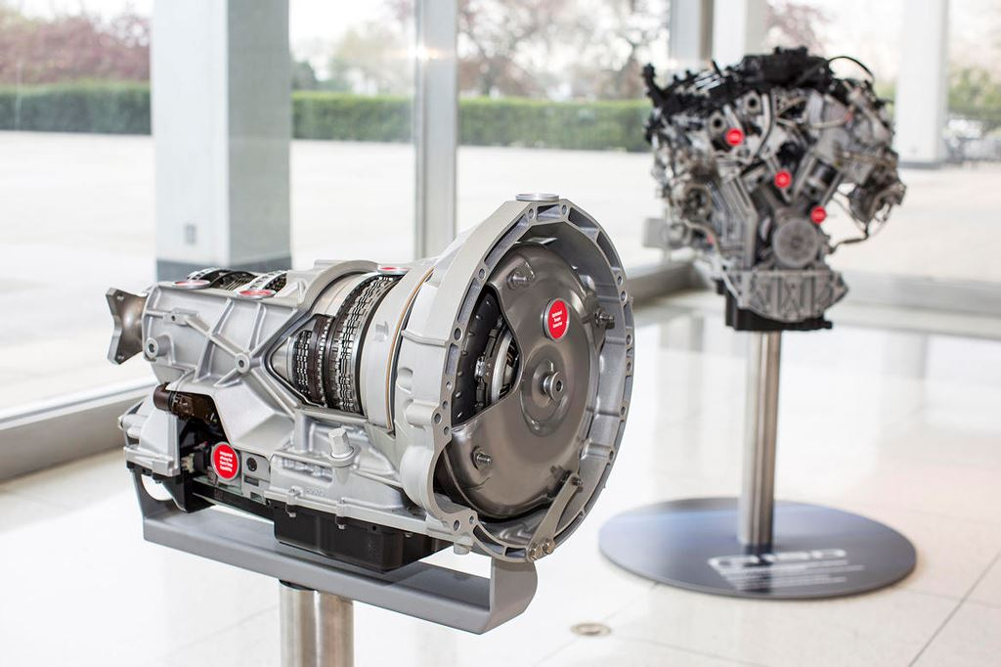
Hộp số 10 cấp sắp được Ford tung ra thị trường
Bằng sáng chế hộp số 11 cấp của Ford được gởi lên Cơ quan sáng chế và nhãn hiệu Liên bang Mỹ (USPTO) vào ngày 04/10/2013. Sau một năm rưỡi nghiên cứu, USPTO đã chính thức cấp cho bằng sáng chế số hiệu US 2015/0099603 Al, thừa nhận quyền sở hữu trí tuệ của hãng này đối với công nghệ hộp số 11 cấp mà họ đã trình lên, cho thấy một bước tiến ngoạn mục của Ford đối với công nghệ hộp số.
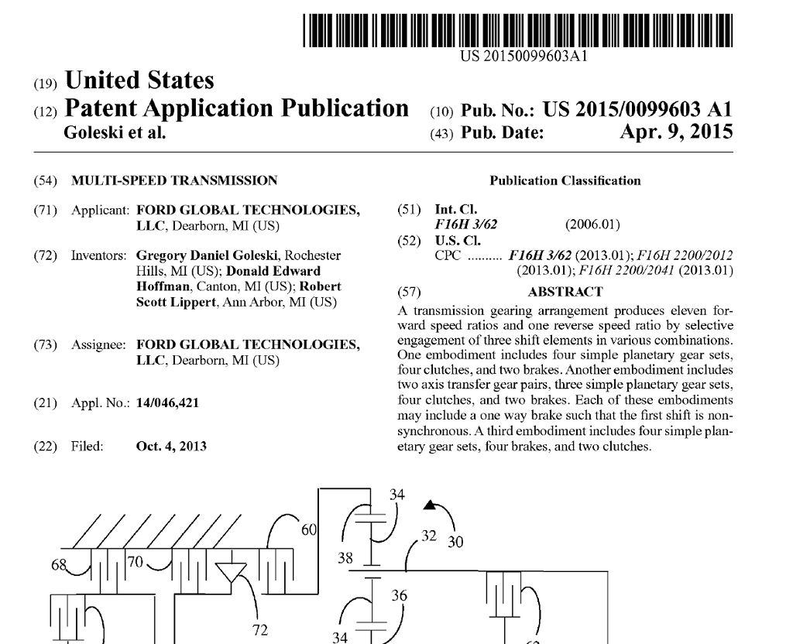
Bằng sáng chế hộp số 11 cấp được Cơ quan sáng chế và nhãn hiệu Liên bang Mỹ (USPTO) công bố
Hộp số 10 cấp đến nay vẫn là một bước đột phá lớn trong ngành công nghiệp ô tô. Không ít các hãng xe bắt tay vào việc nghiên cứu và phát triển hộp số 10 cấp như Volkswagen, Mercedes-Benz, Honda, Hyundai… tuy nhiên chưa hãng nào sản xuất đại trà loại hộp số này, thậm chí nhiều hãng đã quyết định bỏ cuộc. Việc Ford áp dụng hộp số 10 cấp trên F-150 sẽ khiến dòng xe bán tải này trở thành mẫu xe sản xuất đại trà đầu tiên trên thế giới trang bị hộp số 10 cấp.
Chính ví vậy, con số 11 cấp trong bằng sáng chế của Ford do USPTO duyệt đã gây không ít kinh ngạc cho giới kỹ sơ ô tô trên thế giới. Ngoài tài liệu của Ford gởi lên USPTO, hiện chưa có bất kỳ thông tin hay hình ảnh mô tả nào khác của loại hộp số 11 cấp này, cũng như Ford đang ở giai đoạn nào trong quá trình phát triển hộp số 11 cấp, đã có mẫu thử nghiệm (prototype) trong phòng nghiên cứu chưa, hay đơn thuần chỉ là một bằng sáng chế trên giấy. Tuy nhiên, việc có bằng sáng chế hộp số 11 cấp cũng cho thấy là Ford đang bỏ xa nhiều hãng khác về công nghệ hộp số. Mổ xẻ bằng sáng chế của Ford cho thấy tính chất vô cùng phức tạp bên trong loại hộp số này.
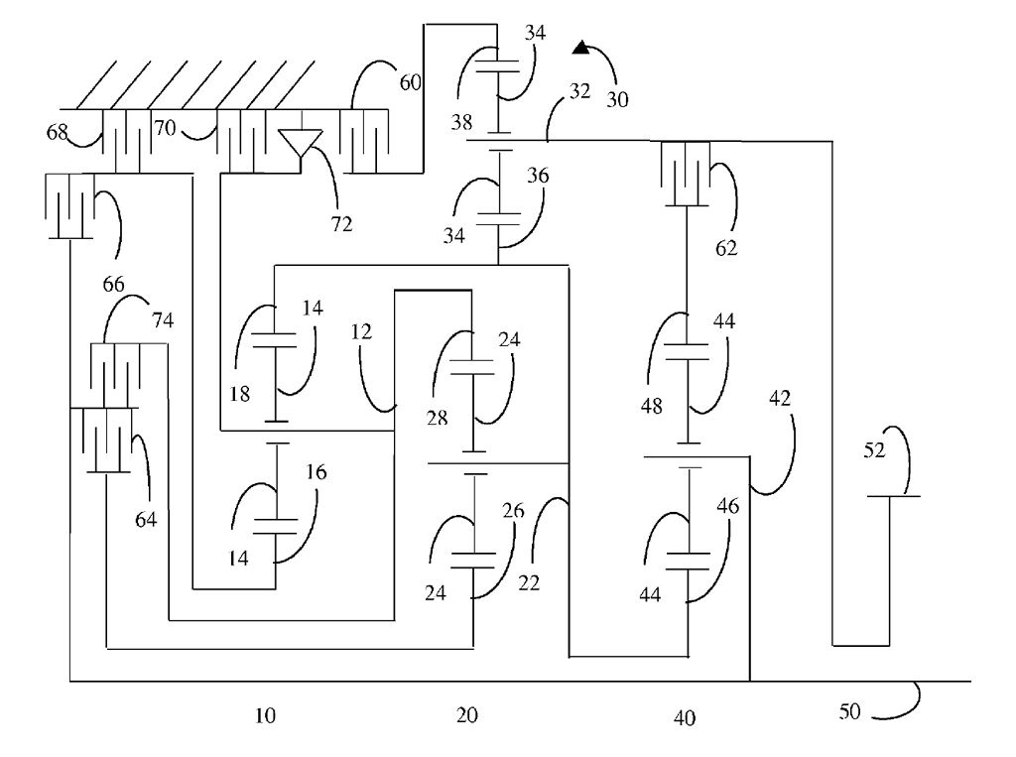
Một trong ba sơ đồ bố trí các bánh răng bên trong hộp số 11 cấp của Ford.
Bằng sáng chế của Ford đề tên ba nhà sáng chế bao gồm Gregory Daniel Goleski, Donald Edward Hoffman, Robert Scott Lippert. Theo tài liệu của USPTO thì ý tưởng hộp số 11 cấp của nhóm nhà phát minh này là dựa trên hệ dẫn động bánh răng hành tinh, gồm các bánh răng mặt trời, bánh răng hành tinh, giá đỡ bánh răng hành tinh và vòng răng, kết hợp với một loạt các bộ ly hợp cắt nhả lồng ghép bên trong hộp số.
Không chỉ một ý tưởng, nhóm nhà phát minh này trình lên tới 3 sơ đồ phác thảo các cách bố trí hệ bánh răng hành tinh, vòng răng và ly hợp khác nhau, tạo thành 3 loại hộp số 11 cấp có cách phân bố tỷ số truyền giữa các cấp số khác nhau.
Để hiểu rõ hơn về phát minh của Ford, video dưới đây mô tả nguyên lý hoạt động của cơ cấu truyền động bánh răng hành tinh.
Một hệ bánh răng hành tinh đơn giản nhất sẽ bao gồm 1 bánh mặt trời có răng ăn khớp ngoài; một hoặc nhiều bánh răng hành tinh ăn khớp ngoài với bánh răng mặt trời, quay quanh bánh răng mặt trời đồng thời có thể tự quay quanh các trục riêng của mình, tương tự như một hệ hành tinh, và được đỡ bằng giá đỡ bánh răng hành tinh; một vòng răng ăn khớp trong với bánh răng hành tinh.

Bánh răng mặt trời, các bánh răng hành tinh, giá đỡ bánh răng hành tinh và cả vòng răng ngoài đều có thể được khóa cứng độc lập. Cứ mỗi trạng thái khóa cứng của một trong 4 chi tiết trên, thì hệ bánh răng hành tinh này sẽ có một cơ chế truyền động tương ứng với một tỷ số truyền khác nhau.
Giả sử vòng răng bên ngoài (86 răng) được khóa cứng, chuyển động của bánh răng mặt trời (48 răng) được truyền ra giá đỡ các bánh răng hành tinh thông qua các bánh răng hành tinh (19 răng) theo tỷ số truyền T₁ = (48 + 86)/48 = 2,79:1. Trong trường hợp khóa cứng giá đỡ bánh răng hành tinh, chuyển động của bánh răng mặt trời sẽ được truyền ra vòng răng bên ngoài thông qua các bánh răng hành tinh theo tỷ số truyền T₂ = -86/48 = -1,79 (quay ngược chiều). Nếu khóa cứng các bánh răng hành tinh vào giá đỡ (không cho các bánh răng hành tinh quay quanh trục của mình), thì hệ thống sẽ được liên kết thành một khối, chuyển động của bánh răng mặt trời sẽ được truyền ra vòng răng theo đúng tỷ lệ 1:1. Như vậy, tùy theo vào cách khóa cứng các bộ phận bên trong hệ bánh răng hành tinh mà cơ cấu truyền động này sẽ tạo ra các cấp tỷ số truyền khác nhau. Đây chính là nguyên lý hoạt động cơ bản của nhiều loại hộp số tự động. Cơ cấu khóa cứng các chi tiết bên trong hệ truyền động này thông thường là các bộ ly hợp (cắt nhả).
Quay trở lại bằng sáng chế hộp số 11 cấp của Ford, các nhà sáng chế cũng vận dụng cơ cấu truyền động bánh răng hành tinh nói trên. Tuy nhiên, ở đây nhóm sáng chế không chỉ sử dụng một bộ bánh răng hành tinh mà thiết kế rất nhiều bộ bánh răng hành tinh, kèm theo nhiều bộ ly hợp tạo nên các cơ cấu khóa. Trong sơ đồ thứ bố trí thứ nhất của Ford, có thể thấy nhóm sáng chế thiết kế tới 4 bánh răng mặt trời gồm các bánh răng số 16, 26, 36 và 46, kèm theo bốn vòng răng ngoài tương ứng gồm vòng răng số 18, 28, 38 và 48; nằm giữa những bánh răng mặt trời và vòng răng này là các bộ bánh răng hành tinh gồm bộ số 14, 24, 34 và 44. Bốn bộ này lần lượt tạo thành bốn hệ bánh răng hành tinh số 10, 20, 30 và 40. Trục sơ cấp (trục vào) là trục mang số 50, còn trục ra mang số 52.
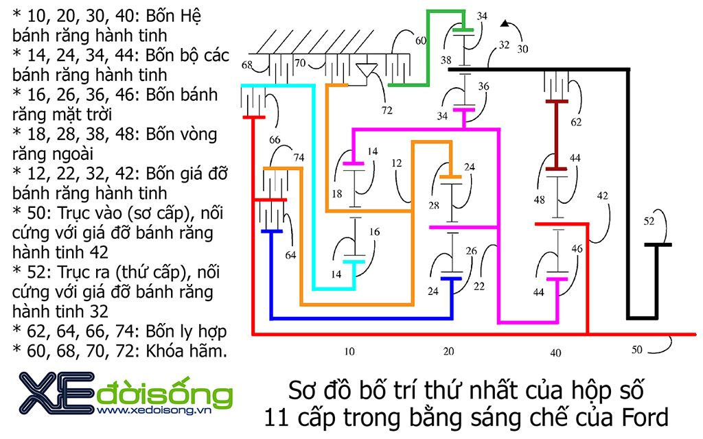
Để khóa cứng các vòng răng ngoài hoặc các giá đỡ bánh răng hành tinh, hay liên kết các bánh răng mặt trời với trục sơ cấp, Ford sử dụng 8 bộ ly hợp gồm các số 60, 62, 64, 66, 68, 70, 72 và 74, trong đó ly hợp 72 là ly hợp một chiều. Ví dụ, vòng răng ngoài số 38 có thể khóa cứng vào thành hộp số bằng cách đóng ly hợp số 60, hoặc vòng răng số 28 có thể khóa cứng bằng ly hợp 70…
Trục sơ cấp của loại hộp số này là trục 50, sẽ quay trơn khi tất cả các ly hợp đều nhả. Tuy nhiên, nếu khóa ly hợp số 66 thì bánh răng mặt trời số 16 sẽ được cố định với trục sơ cấp và trở thành bánh răng dẫn động. Tương tự, nếu khóa ly hợp số 64, bánh răng mặt trời số 26 sẽ nối cứng với trục sơ cấp và trở thành bánh răng dẫn động. Nếu đóng cùng lúc cả hai ly hợp 64 và 74, toàn bộ hệ hành tinh 20 sẽ được nối cứng với trục sơ cấp, thì các bánh răng mặt trời số 36 và 46 sẽ trở thành bánh răng dẫn động, trong trường hợp này, nếu tiếp tục khóa cứng ly hợp số 62, thì hệ hành tinh 40 cũng được nối cứng và truyền động trực tiếp từ trục sơ cấp 50 ra trục thứ cấp 52 với tỷ số truyền 1:1, ứng với cấp số 7 như trong bảng dưới.
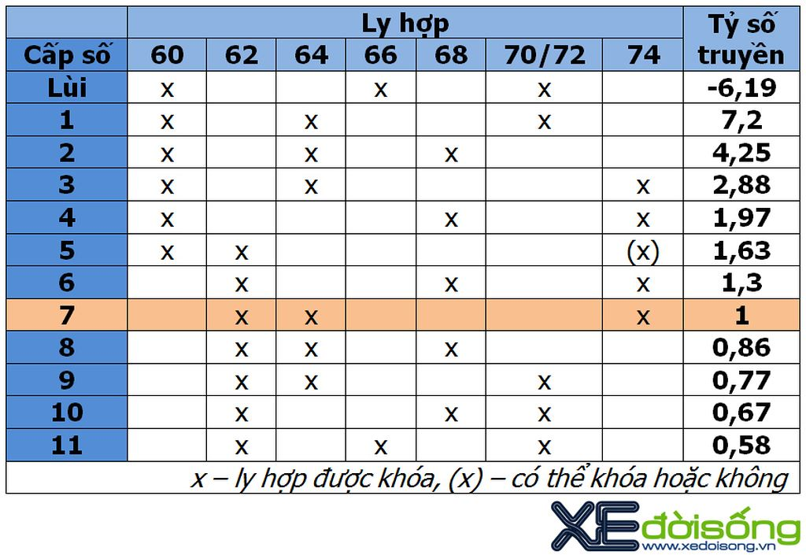
Cách phối hợp giữa các ly hợp để tạo ra 11 cấp số có tỷ số truyền từ 7,2 đến 0,58 trong phương án thứ nhất của Ford.
Tùy vào sự phối đóng cắt các ly hợp, bốn hệ bánh răng hành tinh và 8 ly hợp này sẽ tạo ra 11 cấp số tiến có tỷ số truyền thay đổi từ 7,2 đến 0,58, cùng một cấp số lùi có tỷ số truyền -6,19.
Thực tế các ly hợp 60, 68, 70, 72 được nhóm sáng chế gom thành 2 bộ và gọi là các bộ khóa hãm (brake) vì khóa cứng các chi tiết liên kết với nó vào thành hộp số, thay vì ly hợp quay bên trong hộp số. Các ly hợp còn lại gồm 62, 64, 66 và 74 là những ly hợp quay thuần túy. Vì vậy, trong thuyết minh của mình, nhóm sáng chế trình bày loại hộp số này có 4 ly hợp và 2 bộ khóa hãm.
Ngoài sơ đồ này, bằng sáng chế của Ford còn hai sơ đồ bố trí khác. Trong đó, sơ đồ thứ 3 gần giống với sơ đồ thứ nhất, chỉ khác ở việc dời hệ bánh răng hành tinh 30 về gần trục sơ cấp, và các cấp tỷ số truyền giảm dần từ 6,88 về 0,58, thay vì từ 7,2 về 0,58. Còn sơ đồ thứ 2 thì nhóm sáng chế chỉ sử dụng 3 hệ bánh răng hành tinh. Tuy nhiên, trên thực tế thì đây chỉ là việc gom hệ bánh răng hành tinh 30 vào hệ bánh răng hành tinh 40, và biến nó thành một cơ cấu “bánh răng hành tinh lồng trong bánh răng hành tinh.”
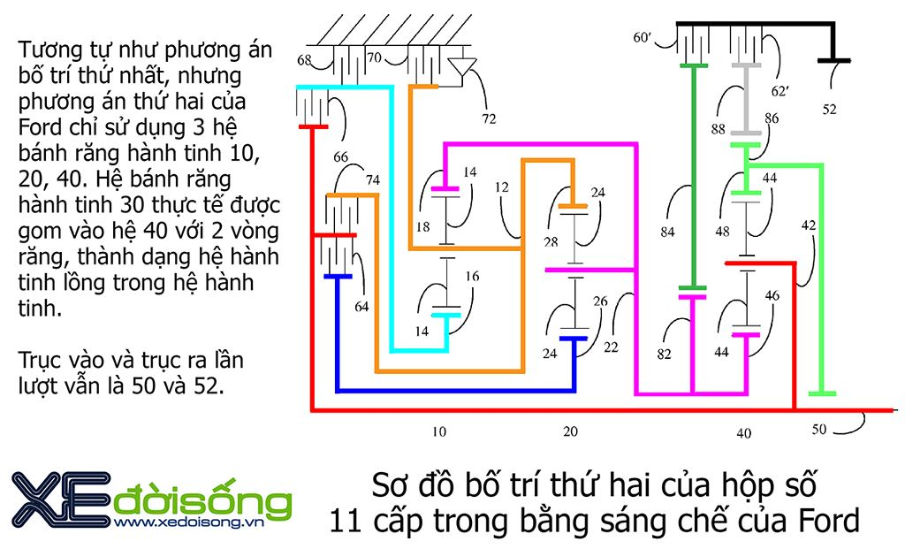
Trong bằng sáng chế của mình, Ford không trình bày cơ cấu điều khiển đóng cắt các ly hợp mà chỉ nói rằng, các ly hợp này có thể được điều khiển bằng thủy lực hoặc điện từ, hai phương pháp điều khiển cắt nhả ly hợp phổ biến nhất hiện nay.
Ngoài tính chất vô cùng phức tạp của bộ hộp số có tới 4 hệ bánh răng hành tinh như đã nêu trên, thì việc thiết kế được bốn bộ ly hợp và hai bộ hãm khóa, cùng cơ cấu điều khiển các ly hợp này vào bên trong một hộp số là việc rất nan giải.
Hiện tại các loại hộp số tự động ly hợp kép dùng bánh răng ăn khớp ngoài truyền thống và bộ đồng tốc như Powershift đến nay vẫn còn được xem là một công nghệ mới và tinh vi. Vì vậy, nếu Ford đã có giải pháp khả thi cho bằng sáng chế này, hóa giải được các khó khăn và biến nó thành hiện thực, thì đây sẽ là một bước tiến ngoạn mục trong công nghệ hộp số trên ô tô.
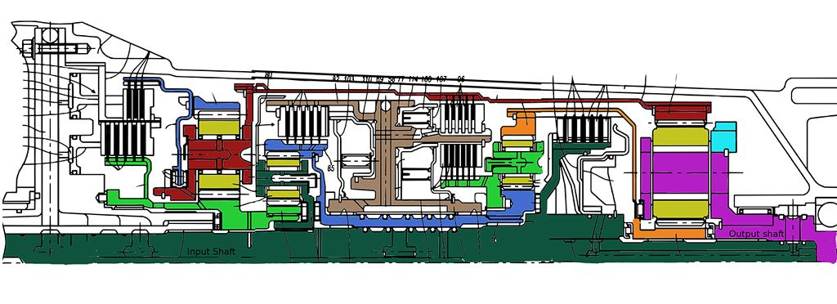
Hộp số 10 cấp mà Ford chuẩn bị tung ra thị trường cũng đã có tới 4 bộ bánh răng hành tinh và 6 ly hợp.
Quan sát cấu tạo của loại hộp số 10 cấp mà Ford vừa giới thiệu và chuẩn bị áp dụng trên mẫu F-150 thì dường như hãng này đã có phương án xử lý và làm chủ được công nghệ hộp số 11 cấp, bởi hộp số 10 cấp vừa giới thiệu cũng đã có tới 4 bộ bánh răng hành tinh và 6 ly hợp.
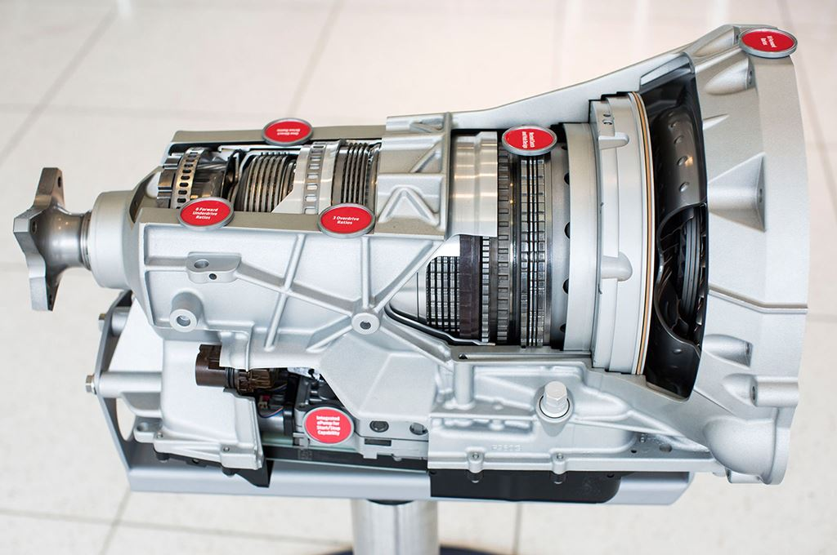
Hộp số 10 cấp sắp được trang bị cho F-150.

